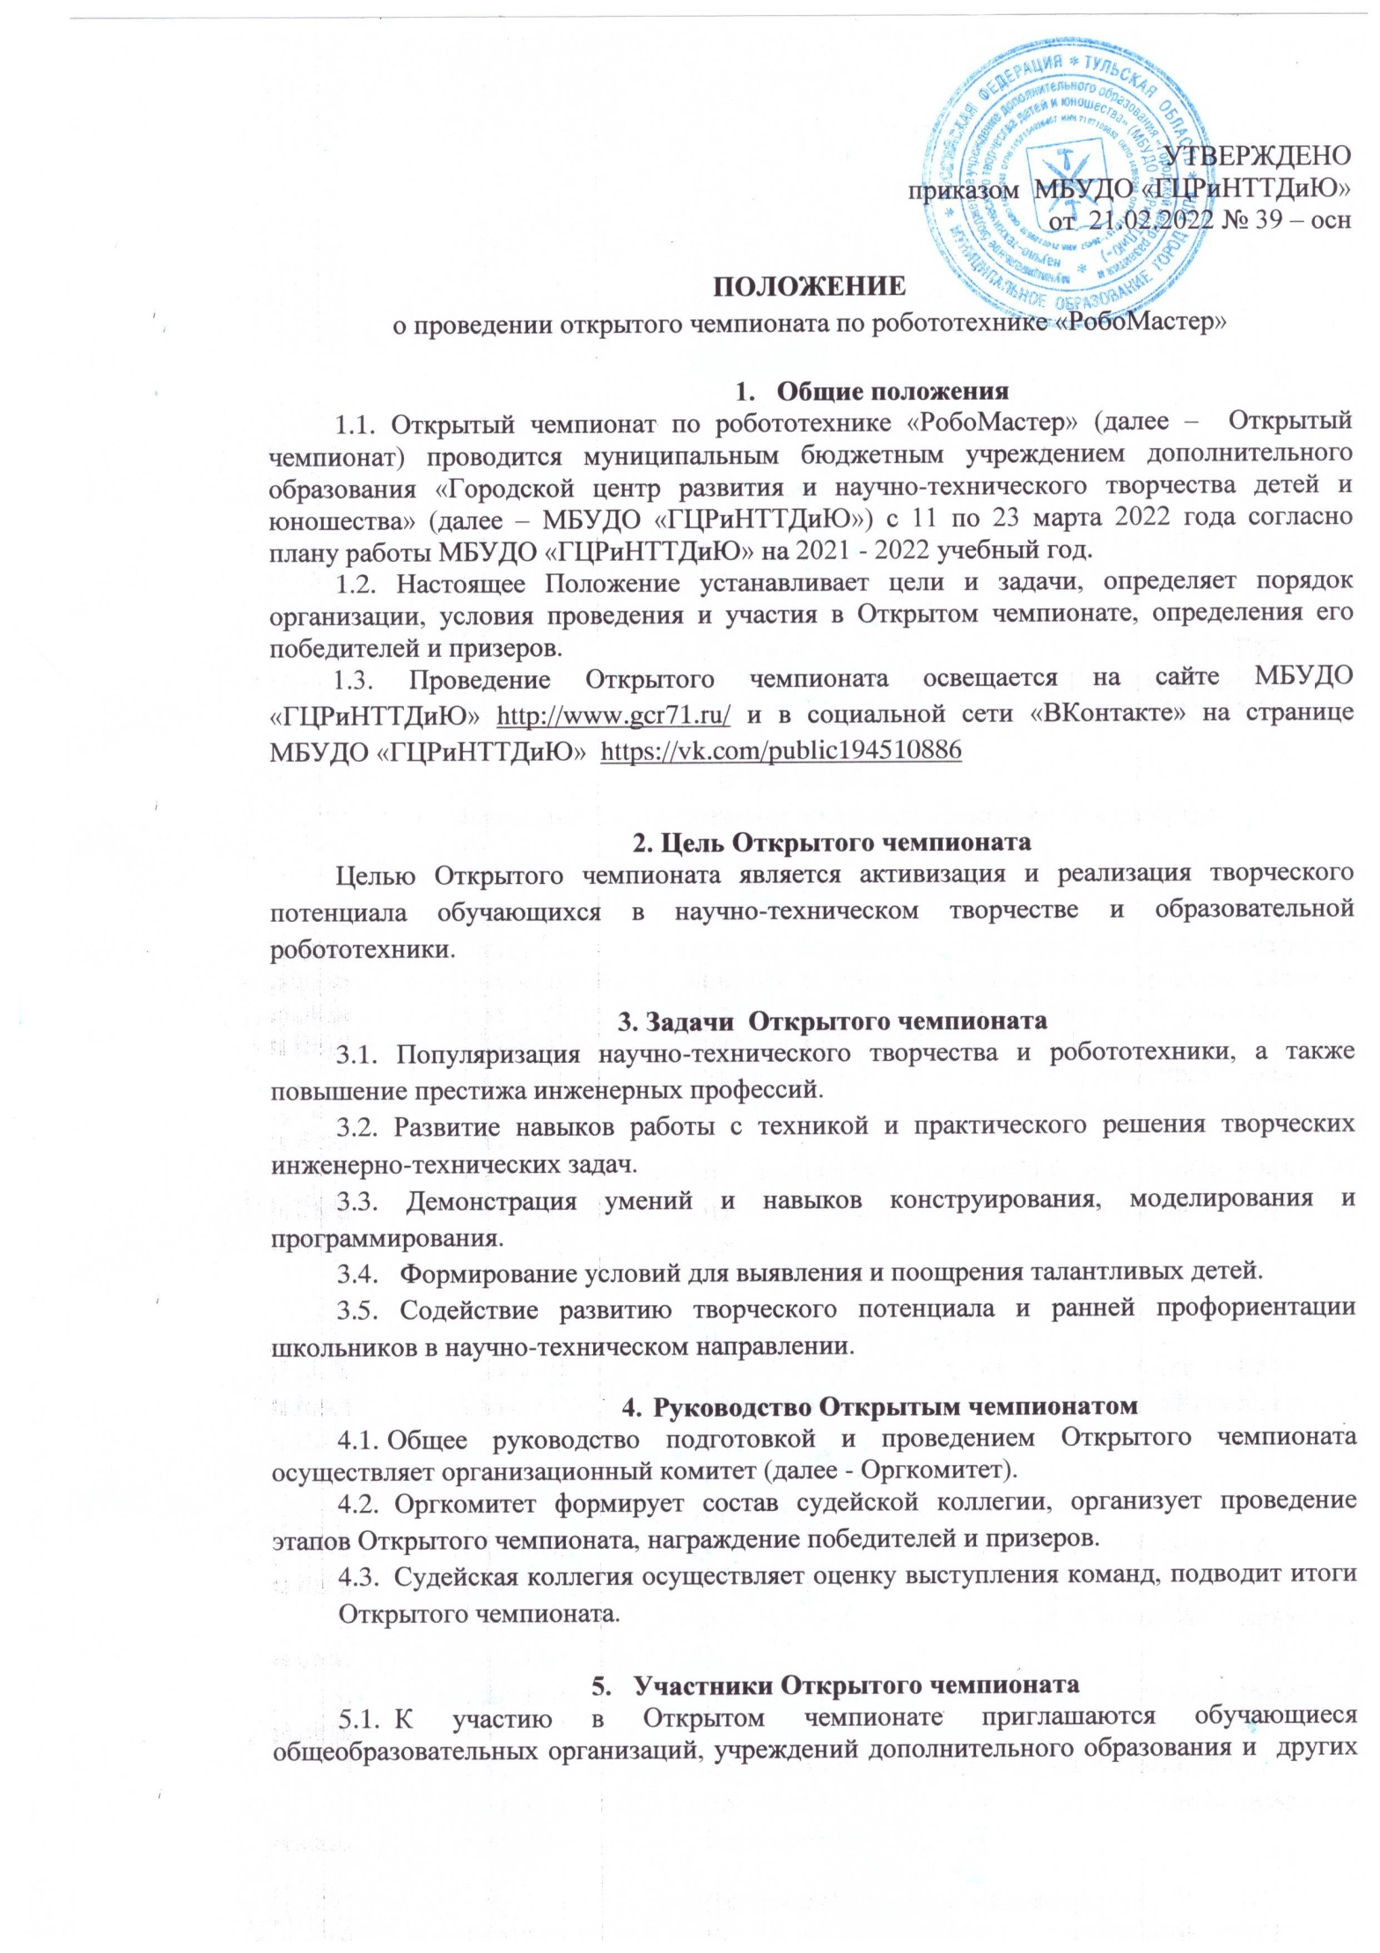

учреждений города Тулы и Тульской области, реализующих программы по робототехнике, в возрасте от 11 до 18 лет.
5.2. Открытый чемпионат проводится по двум возрастным категориям:
- обучающиеся 5-7 классов;
- обучающиеся 8-11 классов.
5.3. В Открытом чемпионате принимают участие команды, состоящие из двух участников одной возрастной категории.
5.4. Каждая команда принимает участие в трех конкурсах Открытого чемпионата:
- онлайн – выставка «РобоЛэнд»,
- «Творческие проекты»,
- «Следование по линии».
5.5. Команды могут принять участие в онлайн-выставке робототехнических проектов «РобоЛэнд» на сайте МБУДО «ГЦРиНТТДиЮ» http://www.gcr71.ru/ и в социальной сети «ВКонтакте» на странице МБУДО «ГЦРиНТТДиЮ» https://vk.com/public194510886
5.6. С описанием заданий и условиями участия можно ознакомиться в регламентах для каждого этапа Открытого чемпионата.
5.7. Количество команд не ограничено.
5.8. Индивидуальное участие не допускается.

- Порядок организации и проведения Открытого чемпионата
  - Открытый чемпионат проводится с 11 марта по 23 марта 2022 года с использованием дистанционных технологий.
6.1.1. 1 этап: до 11 марта 2022 года осуществляется прием заявок в формате Microsoft Word (Приложение 1), заявления о согласии на обработку персональных данных в формате PDF или JPEG (JPG) (Приложение 2) и работотехнических проектов для онлайн-выставки «РобоЛэнд» (Приложение 3) на электронную почту gcrt.konkurs@tularegion.org
6.1.2. 2 этап: с 14 по 23 марта 2022 года – организация онлайн-выставки робототехнических проектов «РобоЛэнд» (Приложение 3) на сайте МБУДО «ГЦРиНТТДиЮ» http://www.gcr71.ru/ и в социальной сети «ВКонтакте» на странице МБУДО «ГЦРиНТТДиЮ» https://vk.com/public194510886, за участие в которой команды могут получить дополнительные баллы.
6.1.3. 3 этап: публичная онлайн-защита робототехнических проектов на этапе «Творческие проекты» (Приложение 3) по двум возрастным категориям в режиме видеоконференции на платформе ZOOM:
- 14.03.2022 – 15.03.2022 – для обучающихся 5-7 классов;
- 16.03.2022– для обучающихся 8-11 классов.
Идентификатор видеоконференции и пароль будут высланы участникам на электронную почту, указанную в заявке.
6.1.4. 4 этап: онлайн-демонстрация возможностей робота на этапе «Следование по линии» посредством видеоконференции на платформе ЯНДЕКС.ТЕЛЕМОСТ:
- 17.03.2022 – 18.03.2022 – для обучающихся 5-7 классов;
- 21.03.2022 – для обучающихся 8-11 классов.

Ссылки на прохождение заданий для финалистов будут высланы на электронные почты, указанные в заявках, за 15 минут до начала прямого эфира. Условия проведения соревнований (Приложение 3).
6.1.5. 23.03.2022- размещение списка победителей, призеров и участников Открытого чемпионата на сайте МБУДО «ГЦРиНТТДиЮ» http://www.gcr71.ru и в социальной сети «ВКонтакте» на странице МБУДО «ГЦРиНТТДиЮ» https://vk.com/public194510886
6.2. По вопросам участия в Открытом чемпионате обращаться по телефонам: 8(4872) 47-67-16 (Подосенова Екатерина Игоревна) и 8(4872) 47-16-29 (Гончарова Наталья Александровна).

- Требования к оформлению и отправке материалов
7.1. Работы для онлайн-выставки робототехнических проектов «РобоЛэнд» должны быть представлены в виде отдельного файла в формате JPEG (JPG).
7.2. Все файлы отправляются в одном письме на адрес электронной почты gcrt.konkurs@tularegion.org
7.3. В теме письма необходимо указать название конкурса «РобоМастер», в тексте письма указать:
- фамилию, имя участников команды (полностью);
- класс;
- название образовательного учреждения (полностью);
- фамилию, имя, отчество педагога (полностью), подготовившего команду.

- Судейская коллегия Открытого чемпионата
8.1. Контроль и подведение итогов Открытого чемпионата осуществляется судейской коллегией.
8.2. Судьи обладают всеми полномочиями на протяжении Открытого чемпионата.
8.3. Дополнительные попытки выполнения задания могут быть даны команде по решению судьи в случае, когда робот не смог закончить этап из-за постороннего вмешательства, либо когда неисправность возникла по причине плохого состояния трассы.
8.4. Для участия в онлайн-выставке представляется заранее разработанный авторский робототехнический проект. За оригинальность, техническую сложность, работоспособность и эстетичность проекта команды могут получить дополнительные баллы.
8.5. Судейская коллегия может дополнительно выделить команды-участницы для награждения за выдающиеся успехи, например:
- за техническую сложность;
- за динамичность;
- за творческую презентацию;
- за оригинальность;
- за популярность и т.п. (по результатам Интернет - голосования).

- Подведение итогов Открытого чемпионата
9.1. Победители (1 место) и призеры (2, 3 места) определяются на каждом этапе Открытого чемпионата.
9.2. Команда-победитель (1 место) и команды-призеры (2, 3 места) Открытого чемпионата определяются по сумме набранных баллов в конкурсах «Творческий проект», «Следование по линии» и участии в онлайн-выставке робототехнических проектов «РобоЛэнд».
9.3. Победители и призеры Открытого чемпионата, как в личном, так и в командном зачете, награждаются дипломами МБУДО «Городской центр развития и научно-технического творчества детей и юношества» в электронном виде.
9.4. Остальные команды получают дипломы участников Открытого чемпионата в электронном виде.
9.5. Педагоги, подготовившие победителей и призеров Открытого чемпионата, награждаются благодарственными письмами МБУДО «ГЦРиНТТДиЮ» в электронном виде.
9.6. Список победителей, призеров и участников Открытого чемпионата размещается на сайте МБУДО «ГЦРиНТТДиЮ» http://www.gcr71.ru и в социальной сети «ВКонтакте» на странице МБУДО «ГЦРиНТТДиЮ» https://vk.com/public194510886

Приложение 1
к Положению о проведении открытого
чемпионата по робототехнике «РобоМастер»

ЗАЯВКА
на участие в открытом чемпионате
по робототехнике «РобоМастер»

Образовательное учреждение (полностью)________________________________________
___________________________________________________________________________

№ | Название команды | Ф.И. членов команды (полностью и разборчиво) | Класс, возраст | Ф.И.О. (полностью), должность руководителя команды (педагога) | Контактный телефон,  e-mail участника и руководителя
1 | «Ракета» | Иванов Петр | 5 А класс,  11 лет | Карпачева Ольга Дмитриевна,  учитель математики | ХХ-ХХ-ХХ  Ruvj@tularegion.ru (обучающийся)  Ruvj@tularegion.ru (учитель)
2

Директор ОУ ______________ _____________________________
(подпись) (Ф.И.О.)

МП

Приложение 2
к Положению о проведении открытого
чемпионата по робототехнике «РобоМастер»

Заявление о согласии на использование персональных данных

Я,______________________________________________________________________
(Ф.И.О. законного представителя несовершеннолетнего гражданина)

в соответствии с требованиями ст. 9 Федерального закона РФ от 27 июля 2006 № 152-ФЗ «О персональных данных» подтверждаю свое согласие на обработку муниципальным бюджетным учреждением дополнительного образования «Городской центр развития и научно-технического творчества детей и юношества» (далее - Оператор) персональных данных (фамилии, имени, отчества, даты рождения, места жительства, наименования образовательного учреждения, класса, электронного адреса и контактного телефона) моего(ей) несовершеннолетнего(ей) сына (дочери):
(Ф.И.О. несовершеннолетнего гражданина)

(документ, удостоверяющий личность несовершеннолетнего гражданина, серия, номер, кем и когда выдан)

Я согласен(а), что персональные данные моего(ей) несовершеннолетнего(ей) сына (дочери) будут использоваться при организации, проведении и подведении итогов открытого чемпионата по робототехнике «РобоМастер», а также для размещения фотоматериалов и итоговой информации на официальном сайте муниципального бюджетного учреждения дополнительного образования «Городской центр развития и научно-технического творчества детей и юношества».
Я проинформирован(а), что под обработкой персональных данных понимаются действия (операции) с персональными данными, включая сбор, систематизацию, накопление, хранение, уточнение (обновление, изменение), использование, распространение (в том числе передачу), обезличивание, блокирование. Уничтожение персональных данных производится Оператором в рамках исполнения действующего законодательства Российской Федерации.
Настоящее согласие действует со дня подписания до дня отзыва
в письменной форме. Согласие на обработку персональных данных может быть отозвано субъектом персональных данных в любой момент на основании письменного заявления, поданного в адрес МБУДО «ГЦРиНТТДиЮ» (300041, г. Тула, ул. Революции, д.2).
________ | _______________________________ | __________
(Дата) | (Фамилия, инициалы законного представителя несовершеннолетнего гражданина) | (Подпись)

Приложение 3
к Положению о проведении открытого
чемпионата по робототехнике «РобоМастер»

Условия проведения и требования к конкурсным материалам
онлайн – выставки робототехнических проектов «РобоЛэнд»

1.Для участия в конкурсе необходимо:
- Выполнить проект в соответствии с выбранным тематическим разделом.
- Подготовить описание проекта.
- Обязательно отправить на электронную почту организатора Открытого чемпионата gcrt.konkurs@tularegion.org - заявку, копию (или фото) заполненной формы согласия на использование персональных данных (Приложение 2).
- Сделать фото робота (максимум 3 штуки).
- Подписать материалы по форме: название номинации, название тематического раздела, фамилии всех авторов и хештег Открытого чемпионата - #РобоМастер.
ОБРАЗЕЦ: Творческий_проект_Креативные_роботы_Иванов_Петров#РобоМастер
Загрузить фото\видео робота и описание на страничку участника ВКонтакте.
2.Требования к фотоматериалам:
- Формат JPEG (JPG).
- На фотографии должен быть изображен реальный робот, размещенный по центру снимка, занимающий большую часть фотографии и находящийся в фокусе.

3.Требования к содержанию описания:
- Описание робота должно быть в формате Microsoft Word не менее 500 символов.
- В описании необходимо указать, на базе какой платформы собран ваш робот, описать его конструкцию, перечислить используемые датчики, рассказать в чем уникальность вашего робота и каково его предназначение.
- Описание может включать в себя функциональные схемы, фотографии, описание алгоритма, историю создания и другое.

4.Требования к содержанию видео:
- На видео должна быть продемонстрирована устная презентация проекта и его работоспособность. Ролик должен быть снят одним дублем. Монтаж ролика не разрешается.
- В начальном кадре должны присутствовать участники команды, лист А4 с указанием Ф.И.О. автора (ов), его (их) возраста и места проживания, а также, название номинации и тематического раздела.
- На видео должен быть представлен робот крупным планом, а также в процессе демонстрации его возможностей.
- Рекомендуемая длительность презентации (видеоролика): 3-5 минут.

Внимание! Материалы, присланные не в соответствии с требованиями к отправке или после указанного срока окончания приема работ, не рассматриваются.

Регламент конкурса «Творческие проекты»

- Тематические разделы конкурса «Творческие проекты»:

- «Исследовательские роботы» - роботы, созданные для поисково-спасательных операций.
- «Роботы-помощники» - проекты по робототехнике в области помощи человеку в профессиональной, учебной и (или) бытовой сферах, в том числе, роботы-тренажёры, предназначенные для проведения любого рода тренировочных упражнений.
- «Космические роботы» – проекты роботов, моделирующие космические аппараты на поверхности космических объектов или на орбите Земли, управляемые с наземного центра управления. Робот должен иметь отдельный блок управления, который «общается» с ним посредством передачи света, ИК, радиоволн. Не разрешается использовать стандартные протоколы WiFi, Bluetooth, Zigbee и т.п.
- «Креативные роботы» - роботы, созданные для развлекательных целей: танцоры, художники, спортсмены, животные и прочие.

- Требования к робототехническим проектам
2.1. Проекты предоставляются в соответствии с тематическими разделами.
2.2. Разрешается использование следующих конструкторов или их комбинаций:
- HUNA
- LegoWеDо
- RoboKids
- Lego Mindstorms
- база Arduino
2.3. Обязательный либо ограничивающий список используемых деталей для оформления проектов не предусмотрен.
2.4. Готовые роботы от производителей к участию в номинации не допускаются.

3. Для участия в номинации необходимо:
- Выполнить робототехнический проект в соответствии с выбранным тематическим разделом.
- Подготовить описание проекта, презентацию (Microsoft Power Point) и его защиту в соответствии с критериями оценки.
- Обязательно отправить на электронную почту организатора Открытого чемпионата gcrt.konkurs@tularegion.org – заявку, копию (или фото) заполненной формы согласия на использование персональных данных (Приложения 1, 2).
Технические требования:
- Наличие устройства с доступом к сети Интернет.
- Стабильное подключение к сети Интернет.
- Обязательное наличие платформы ZOOM для каждой команды-участницы (при необходимости скачать).
- Обязательное использование камеры и микрофона во время выполнения публичной защиты робототехнического проекта.
Идентификатор видеоконференции и пароль будут высланы участникам на электронную почту, указанную в заявке!
При несоблюдении технических требований команда-участница Открытого чемпионата не сможет принимать участие в номинации «Творческие проекты».
4. Критерии оценки
4.1. Оценка проекта проводится судейской коллегией по бальной системе.
Максимальное количество баллов, которое может получить проект - 70 баллов.
4.2.Оценка проводится по следующим критериям:
- актуальность проекта, его направленность на получение полезного результата - до 10 баллов;
- новизна представленных решений и авторский вклад (участникам желательно провести анализ схожих разработок и указать на отличия от своего проекта) - до 10 баллов;
- техническая сложность (сложность конструкции, движущиеся механизмы, различные соединения деталей и т.д.) - до 10 баллов;
- обоснованность примененных технических решений - до 10 баллов;
- оригинальность и творческий подход в презентации - до 10 баллов;
- соотношение работы и возраста автора - до 10 баллов;
- качество защиты (четкость построения речи, логичность подачи материала, компетентность) - до 10 баллов.

5. Определение победителей
5.1. Личное первенство определяется в каждой возрастной группе по наивысшему количеству набранных баллов.
5.2. При равенстве итоговых результатов решение о том, какому проекту отдать преимущество, принимается судейской коллегией.

Регламент конкурса «Следование по линии»

- Для участия в конкурсе необходимо:
- Стабильное подключение к сети Интернет.
- Обязательное наличие Яндекс-почты на каждую команду (при необходимости ее создать).
- Наличие штатива (устройства (телефон, планшет и т.д.) с доступом к платформе ЯНДЕКС.ТЕЛЕМОСТ.
- Обязательное использование камеры и микрофона во время выполнения конкурсного задания!
- Набор конструкторов для сборки робота и парта (стол).
- Команды самостоятельно изготавливают трассу, соответствующую регламенту конкурса с указанным рисунком, для каждой возрастной категории.
- Ссылки на прохождение заданий для финалистов будут высланы на электронные почты, указанные в заявках за 15 минут до начала прямого эфира.
2. Условия и порядок проведения конкурса:
- Сборка робота осуществляется непосредственно перед началом прохождения траектории. Время сборки и программирования робота для участия в конкурсе «Следование по линии» – 45 минут.
- До начала сборки все части робота должны находиться в исходном состоянии (все элементы отдельно) и на парте (столе) (Рис.3.). При сборке робота нельзя пользоваться инструкциями, как текстовыми, так и в виде иллюстраций.
- В конструкции робота для конкурса «Следование по линии» можно использовать только один микрокомпьютер (RCX, NXT, EV3). При создании программы робота допускается использование любого программного обеспечения.
- После сборки и программирования команды предоставляют роботов для онлайн-осмотра в судейскую коллегию. Если робот соответствует требованиям, он допускается к участию в этапе Открытого чемпионата. На устранение обнаруженного нарушения команде дается 3 минуты.
- Перед началом заезда робот устанавливается в зону СТАРТА так, чтобы его проекция не выходила за пределы этой зоны, датчики света (цвета) могут выступать за стартовую линию. До команды «СТАРТ» робот должен находиться на поверхности трассы и оставаться неподвижным. Датчики света (цвета) могут выступать за стартовую линию.
- Задача робота состоит в том, чтобы за наименьшее время пройти всю трассу от линии СТАРТА до линии ФИНИША.
- Максимальное время на выполнение задания - 3 минуты (без учета технических неполадок видеотрансляции).
- Во время проведения состязания участники команд не должны касаться роботов.
- По команде судьи «СТАРТ» участник должен включить робота и быстро покинуть стартовую зону.
- Началом отсчета времени заезда является момент пересечения колесами стартовой линии. Окончанием отсчета времени заезда является момент пересечения задней частью робота финишной линии.
- Робот считается пересекшим линию ФИНИША\СТАРТА, когда его проекция пересекает линию.
- Каждой команде предоставляется 1 попытка. Если во время попытки робот начнет двигаться неконтролируемо или не сможет продолжить движение в течение 5 секунд, выполнение задания прекращается.
- Время заезда фиксируется непосредственно судьей с использованием секундомера. Зафиксированное время окончательное и пересмотру не подлежит.
- Участник может попросить судью о досрочной остановке времени, громко сказав «СТОП» и подняв руку.
- Если во время попытки робот станет двигаться неконтролируемо или не сможет продолжить движение в течение 20 секунд, то получит баллы, заработанные до этого момента. В случае превышения трехминутного лимита времени на выполнение задания результат команде не засчитывается.
- Дистанционное управление роботом запрещается.
- Дополнительные попытки выполнения задания могут быть даны команде по решению судьи в случае, если робот не смог закончить этап из-за постороннего вмешательства, либо если неисправность возникла по причине плохого состояния игрового поля, либо из-за ошибки, допущенной судейской коллегией.
- Сразу же после прохождения трассы команды – участницы высылают на электронную почту организатора Открытого чемпионата gcrt.konkurs@tularegion.org схему программы робота.

- Параметры установки штатива и парт на время проведения соревнования:

- На время сборки и программирования робота расстояние от штатива до парты\стола должно быть 90 см.
ОБРАЗЕЦ:
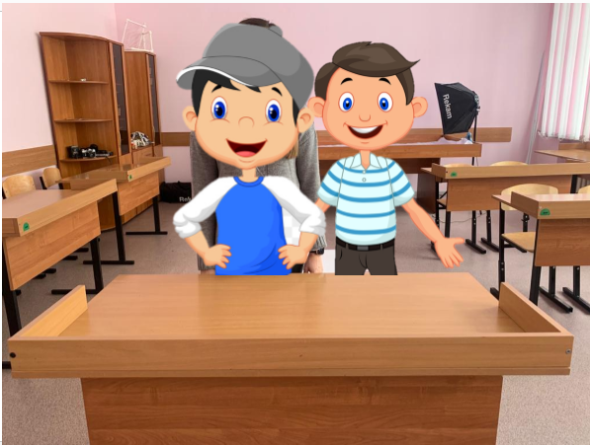

- Штатив с устройством, подключенным к Интернету, устанавливается на расстояние 170 см от трассы и на середине длины трассы (Рис.3)

ОБРАЗЕЦ:

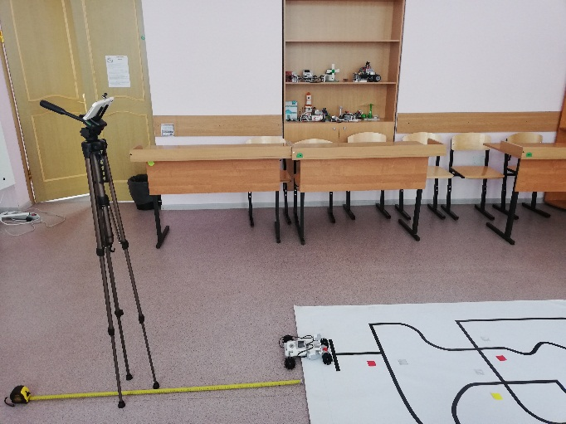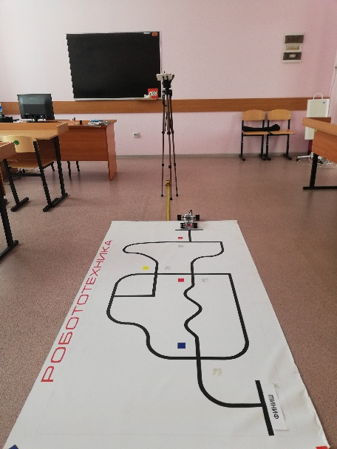
Рис.2.
3.Видеообзор от трассы до штатива составляет угол 45 градусов

ОБРАЗЕЦ:

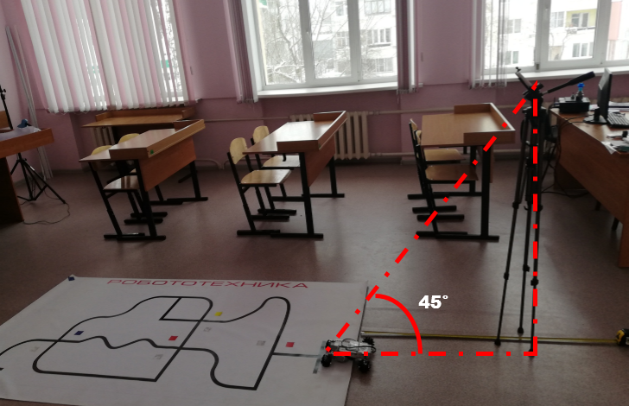
Рис.3.

4. Технические требования к роботу:
- Робот может быть сконструирован из любого конструктора:
- HUNA
- LegoWеDо
- RoboKids
- Lego Mindstorms
- база Arduino

- Максимальные размеры робота 30 см х 30 см х 30 см.
- Вес робота не должен превышать 3 кг.
- Робот должен быть автономным.
- Роботы, не требующие сборки, имеющие готовые алгоритмы прохождения трассы по линии, не допускаются к участию в конкурсе.
- Конечности робота приводятся в движение одним мотором с помощью механической передачи;
- В конструкции робота можно использовать только один микроконтроллер.

Организаторы мероприятия могут до начала заезда провести аудит роботов на соответствие регламентам. Участникам необходимо будет продемонстрировать организаторам робота, произвести геометрические измерения, продемонстрировать программу и ее загрузку на робота. Информация, полученная в ходе такого аудита, будет доступна только судьям и ограниченному числу аудиторов.

- Требования к трассам:
- Трасса представляет собой плоскую прямоугольную поверхность белого цвета, изготовленную из произвольного материала с нанесенной на нее черной линией.
- Для каждой категории конкурса определены собственные геометрические характеристики полигона.
- Команды самостоятельно изготавливают трассу, соответствующую регламенту соревнований с указанным рисунком, для каждой возрастной категории.
- Необходимая плотность белого картона для печати трассы от 250 г/кв.м и выше.
- Линия старта (финиша) отмечается линией ориентированной перпендикулярно линии трассы.
Размеры полигона для возрастной категории обучающихся 5-7 классов:
- Размеры полигона – 4800x3000 мм с черной линией определенной конфигурации;
- Длина трассы – не менее 10000 мм;
- Характеристики линии:
- ширина – 30 - 50 мм.
- материал линии – черная изолента шириной 15 мм (опционально).
- минимальный радиус кривизны линии – 300 мм.
- линия должна иметь 250 мм свободного пространства с обеих сторон, за исключением окрестности пересечения или излома трассы;
- пересекающиеся линии должны быть перпендикулярны по отношению друг к другу, по крайней мере, на вылете в 100 мм в каждую сторону от точки пересечения;
- минимальный угол излома трассы 90°.

Образец трассы для печати:

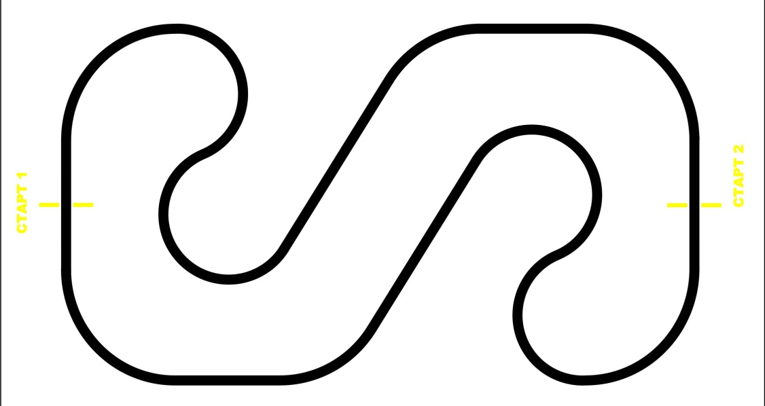

Размеры полигона для возрастной категории обучающихся - 8-11 классы

Размеры полигона – 2000 мм в ширину и 1500 мм в длину.
Длина трассы – 7270 +/- 50 мм.
Характеристики линии:
- ширина – 15 мм;
- материал линии – черная изолента шириной 15 мм (опционально).
- минимальный радиус кривизны – 0 мм;
- линия должна иметь 250 мм свободного пространства с обеих сторон, за исключением окрестности пересечения или излома трассы;
- пересекающиеся линии должны быть перпендикулярны по отношению друг к другу, по крайней мере, на вылете в 100 мм в каждую сторону от точки пересечения;
- минимальный угол излома трассы 90°.

Образец трассы для печати: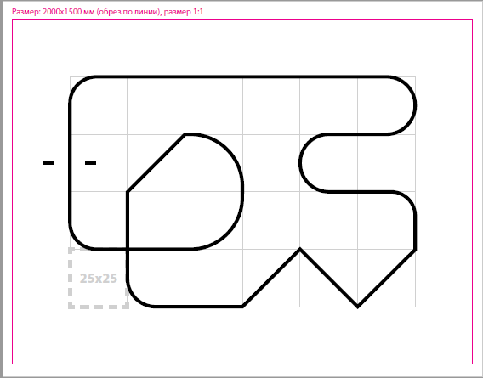
Организаторы мероприятия могут до начала заезда провести аудит полигона на соответствие регламентам. Участникам необходимо будет произвести геометрические измерения полигона. Информация, полученная в ходе такого аудита, доступна только судьям и ограниченному числу аудиторов.
Инструкция печати трасс:
- Распечатать рисунок на нескольких листах А4 можно с помощью электронных таблиц. Откройте чистый документ Excel, перейдите на вкладку «Вставка» и нажмите кнопку «Рисунок».
- Затем выберите изображение, которое вы хотите распечатать.
- Перейдите на вкладку «Вид» и нажмите «Разметка страницы», а затем растягивайте рисунок, выводя его за маркеры. Изображение при этом можно растягивать по вертикали
и горизонтали, меняя пропорции. Чтобы вам удобнее было работать с рисунком, уменьшите масштаб.
- Для обучающихся 5-7 классов
- Растяните изображение на 30 страниц - 6 по горизонтали и 5 по вертикали (для всех возрастных категорий). Затем отправляйте на печать.
- Обратите внимание: во вкладке «Файл» – «Печать» нужно выбрать альбомную ориентацию, а также задать размер полей.
Таким образом, с помощью Excel можно распечатать изображение на 30 листах А4, выбрав подходящие настройки. Предварительный просмотр поможет вам убедиться, что все параметры были заданы правильно.

- Оценка результатов. Определение победителя и призеров

1. Каждой команде дается одна попытка.
2. Команде засчитывается лучший результат.
3. Результат попытки полностью определяется на момент завершения попытки и состоит из времени попытки (не более 3 минут).
4.Для команд с равными результатами назначаются дополнительные попытки.

- Условия дисквалификации
Дисквалификация попытки производится в случаях, если:
- робот действует неавтономно (осуществляется внешнее управление роботом);
- во время заезда участник коснулся полигона или робота;
- робот покинул полигон (любая точка опоры робота коснулась поверхности за пределами полигона);
- робот сошел с линии более чем на 5 секунд;
- руководитель команды вмешался в процесс соревнования.

Размеры полигона для возрастной категории обучающихся 5-7 классов
Размеры: 4800х3000 (обрез по линии). размер1:1

Размеры полигона для возрастной категории обучающихся 8-11 классов
Размеры полигона – 2000х1500 мм, размер 1:1

